组员

陈语嫣 151250020

黄凯文151250058

顾逸飞 151250047

目录

1.概述 4

1.1产品信息 4

1.1.1产品描述 4

1.1.2目标用户群体 4

1.2启发式评估技术 4

1.1.1方法论 4

1.1.2项目相关目标 4

1.1.3使用的启发式规则 5

1.1.4问题的优先级 5

1. 详细结果 6

1、读取等待无提示 6

2、标题表单不对齐 8

3、分页面不统一，用户登录状态丢失 8

4、对新手不友好 9

5、图标有歧义 10

6、页面跳转错误 11

7、中英文混杂 11

8、多个页面中存在无效链接 12

9、登录注册模态框滚动条和大量空白 12

10、股票搜索界面日期选择消失 13

11、股票选择下拉菜单未对齐 14

12、按钮颜色淡，容易被误解为失效按钮，且颜色不一致 14

13、股票表格数据颜色不合理 14

14、收藏与推荐表格内容不一致，且无链接 15

15、页面布局不合理 16

16、在策略条件输入时，输入不合理的日期没有报错 17

17、首页功能展示无链接 17

18、数据视图可修改，不合理 18

19、当手动输入股票名字时，有无效提示 19

20、意义不明的按钮，没有说明 19

21、点击按钮之后出现的界面没有一体感 20

22、未登录就收藏，并取消收藏的问题 21

23、对比时差值过大会导致显示不完全 23

# 1.概述

## 1.1产品信息

### 1.1.1产品描述

此报告描述了对股票查询系统的启发式评估的过程与发现的结果。报告从对系统本身及其目标用户群体的总体信息开始描述，然后是启发式评估技术的总体介绍以及在本次评估中使用到的启发式规则。之后，报告中给出了启发式评估中发现的主要问题以及的详细描述与这些问题的严重性和对用户体验影响的大小，并尝试性地给出了一些修改意见。报告的最后，列出了最迫切需要改善的人机交互问题。

### 1.1.2目标用户群体

希望能够为想要购买股票的用户提供相应的信息上的支持。

## 1.2启发式评估技术

### 1.1.1方法论

采用了多人分别进行启发式评估，讨论汇总的思路，基于每个人关注于不同的启发式规则这一点，希望在短时间内完成对交互系统的评估，降低评估成本，提高评估效率。

### 1.1.2项目相关目标

本次评估针对用户的交互界面以及对用户的反馈进行人机交互性能的评估，尝试发现其中违反可用性原则，影响用户体验的问题。

### 1.1.3使用的启发式规则

依据十大启发式规则，分别是：

• 系统状态的可见度

• 系统和现实世界的吻合

• 用户享有控制权和自主权

• 一致性和标准化

• 避免出错

• 依赖识别而非记忆

• 使用的灵活性和高效性

• 审美感和最小化设计

• 帮助用户识别、诊断和恢复错误

• 帮助和文档

### 1.1.4问题的优先级

为了表示每个被发现问题的影响程度，我们对这些问题违反可用性原则严重程度和解决这些问题的难易程度进行了骨架。以下表格定义了问题的严重性和解决问题的难易程度：

表格 1 问题严重性定义

|  |  |
| --- | --- |
| 评分 | 定义 |
| 0 | 违反了一条启发式规则，但并不构成可用性问题 |
| 1 | 极小的可用性问题，很容易被用户克服，或这一问题极为罕见，不迫切需要解决，在系统的下一个迭代周期钱，如果有充足时间，可以对其进行修复。 |
| 2 | 可用性问题，比极小的可用性问题要难以克服，或发生更频繁，这一问题需要在下一个迭代周期中定义一定的优先级以备修复 |
| 3 | 重大的可用性问题，频繁、持续发生，或用户不能活不知道如何解决此问题，这样的问题需要被修复，下个迭代周期中应当定义为高优先级 |
| 4 | 可用性灾难，严重损害系统的正常使用，并且无法被用户解决，只有解决这一个问题后，系统才能发布。 |

表格 2 解决问题的难易程度定义

|  |  |
| --- | --- |
| 评分 | 定义 |
| 0 | 问题非常容易修复，在下一次版本发布之前可以有一个项目组成员完成。 |
| 1 | 问题容易修复，涉及特定界面元素，有明确解决方案 |
| 2 | 问题修复有些困难，设计界面的很多方面，需要整个项目组成员完成或解决方案不明确 |
| 3 | 问题难以修复，设计界面多方面，下一版本发布前难以解决，尚未获得明企鹅的解决方案。 |

# 详细结果

## 1、读取等待无提示

|  |  |  |  |  |  |
| --- | --- | --- | --- | --- | --- |
| 严重等级 | 4 | 解决难易度 | 2 | 违反规则编号 | 1、5 |
| 问题具体 | 选取日期后点击draw，读取数据时没有提示让人不知道是卡死了还是在读取。第一次进入Newest页面时页面为空白，需要等待一段时间，并且界面上没有提示信息，不知道系统处于什么状态。 | | | | |
| 诊断原因 | 没有设计等待提示 | | | | |
| 建议 | 设计等待提示 | | | | |

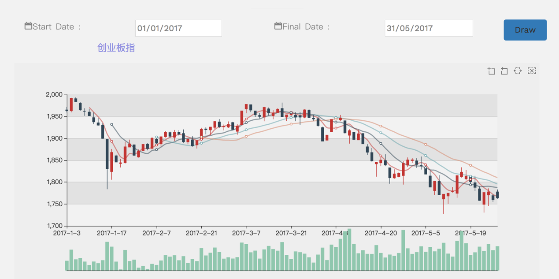

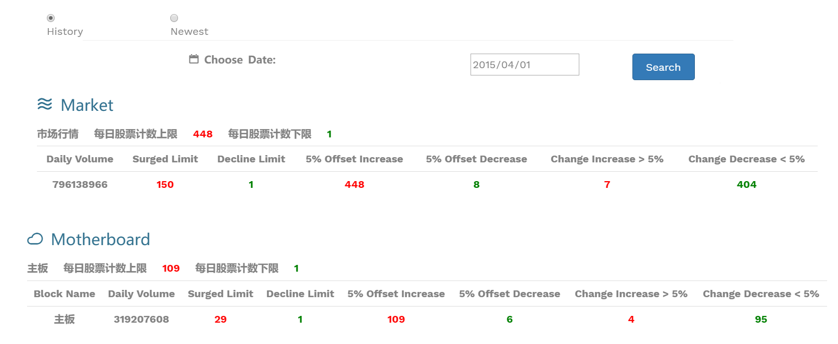

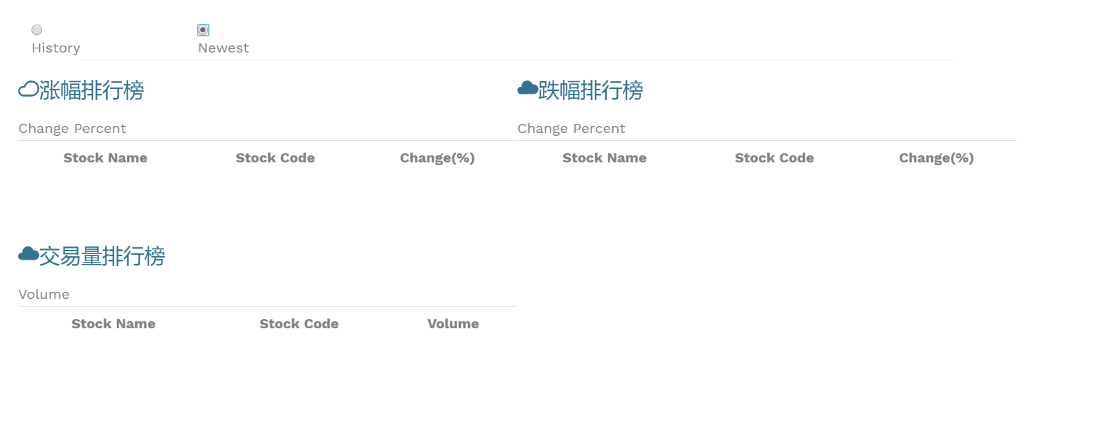

## 2、标题表单不对齐

|  |  |  |  |  |  |
| --- | --- | --- | --- | --- | --- |
| 严重等级 | 1 | 解决难易度 | 1 | 违反规则编号 | 8 |
| 问题具体 | 标题参差不齐 | | | | |
| 诊断原因 | 设计问题 | | | | |
| 建议 | 重新排布标题、表单 | | | | |





## 3、分页面不统一，用户登录状态丢失

|  |  |  |  |  |  |
| --- | --- | --- | --- | --- | --- |
| 严重等级 | 2 | 解决难易度 | 1 | 违反规则编号 | 4 |
| 问题具体 | 前面几个分页面右上角存在登录状态，后面几个没了 | | | | |
| 诊断原因 | 界面设计时疏忽 | | | | |
| 建议 | 在后面几个分页面添加用户登录状态信息 | | | | |





## 4、对新手不友好

|  |  |  |  |  |  |
| --- | --- | --- | --- | --- | --- |
| 严重等级 | 2 | 解决难易度 | 1 | 违反规则编号 | 6、7、10 |
| 问题具体 | 图中的数值内容过于专业，k线、均线等都用英文标注，对股票小白不够友好 | | | | |
| 诊断原因 | 设计时默认用户了解 | | | | |
| 建议 | 增加图标数值意义的解释 | | | | |

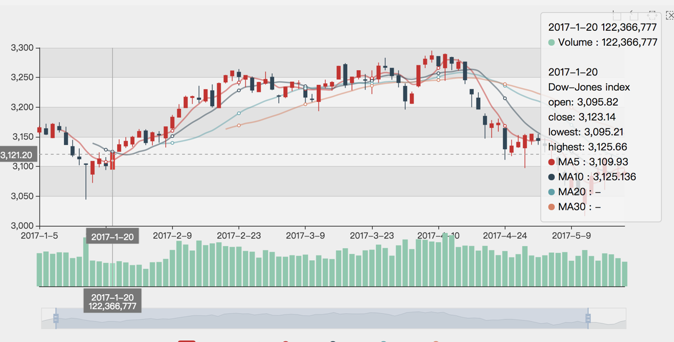

## 5、图标有歧义

|  |  |  |  |  |  |
| --- | --- | --- | --- | --- | --- |
| 严重等级 | 2 | 解决难易度 | 1 | 违反规则编号 | 2 |
| 问题具体 | 图标的意思和文字的意思不一致，有歧义。尝试中代表图片的图标代表了information | | | | |
| 诊断原因 | 设计问题 | | | | |
| 建议 | 更换更符合常规认识的图标 | | | | |



## 6、页面跳转错误

|  |  |  |  |  |  |
| --- | --- | --- | --- | --- | --- |
| 严重等级 | 3 | 解决难易度 | 1 | 违反规则编号 | 7 |
| 问题具体 | 注册用户后应跳转回原页面，但此系统中默认跳转回strategy页面，不符合常规，且strategy页面存在问题，右上角的登录信息丢失 | | | | |
| 诊断原因 | 页面跳转设计时考虑错误 | | | | |
| 建议 | 重新设计注册用户信息后返回页面 | | | | |



## 7、中英文混杂

|  |  |  |  |  |  |
| --- | --- | --- | --- | --- | --- |
| 严重等级 | 2 | 解决难易度 | 1 | 违反规则编号 | 2、4 |
| 问题具体 | 页面中中英文混杂，且有些英文如paint draw有歧义。 | | | | |
| 诊断原因 | 中英文太随意 | | | | |
| 建议 | 统一语言 | | | | |

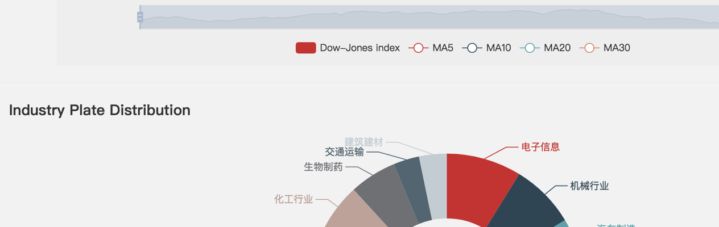

## 8、多个页面中存在无效链接

|  |  |  |  |  |  |
| --- | --- | --- | --- | --- | --- |
| 严重等级 | 2 | 解决难易度 | 1 | 违反规则编号 | 5 |
| 问题具体 | 页面中有一些跳转链接无效，容易导致用户错误操作 | | | | |
| 诊断原因 | 可能是未来得及实现跳转 | | | | |
| 建议 | 添加跳转或者删除 | | | | |



## 9、登录注册模态框滚动条和大量空白

|  |  |  |  |  |  |
| --- | --- | --- | --- | --- | --- |
| 严重等级 | 2 | 解决难易度 | 1 | 违反规则编号 | 8 |
| 问题具体 | 登录和注册模态框滚动条设计不合理，有两个滚动条，且往下拉会出现大片白色空白，不美观 | | | | |
| 诊断原因 | 设计时产生的问题 | | | | |
| 建议 | 对布局重新进行调整 | | | | |

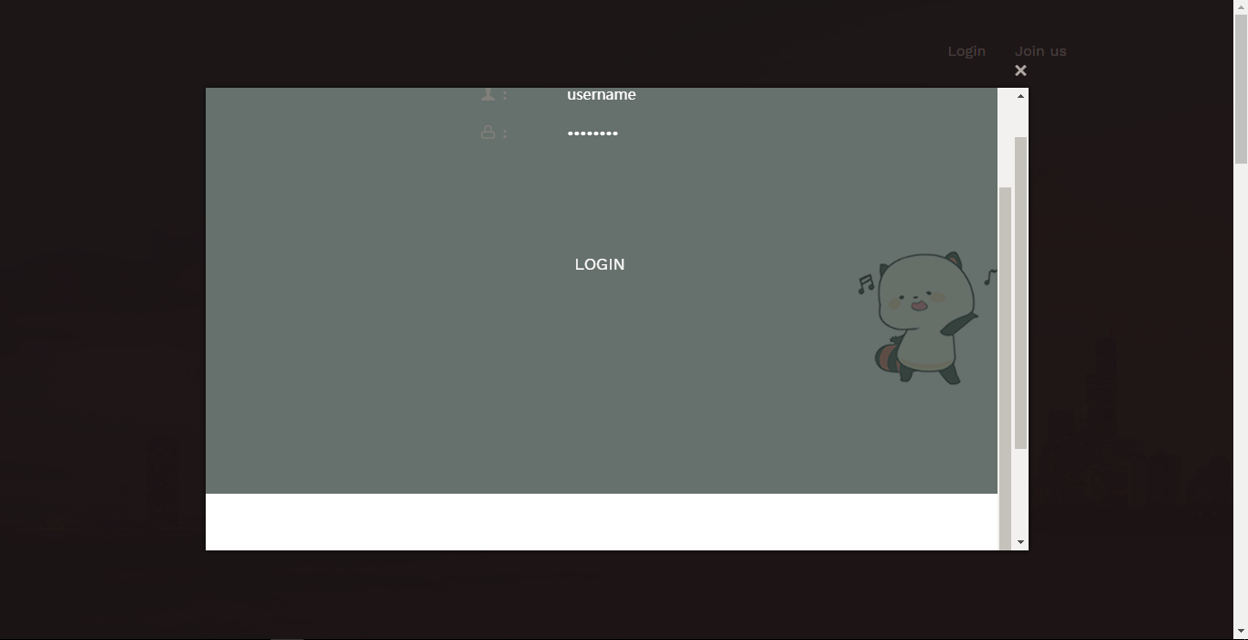

## 10、股票搜索界面日期选择消失

|  |  |  |  |  |  |
| --- | --- | --- | --- | --- | --- |
| 严重等级 | 4 | 解决难易度 | 1 | 违反规则编号 | 3、9 |
| 问题具体 | 在选择股票之后日期选项消失，由图1变为图2的样子，且找不到如何再将日期显示出来的按钮 | | | | |
| 诊断原因 | 加载之后页面的控件的控制问题 | | | | |
| 建议 | 检查对于控件的操作 | | | | |

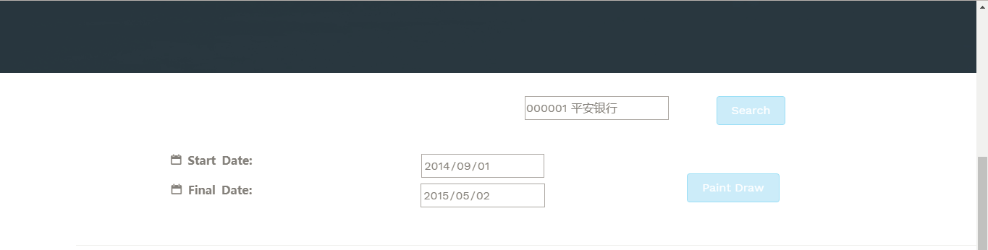

图1股票搜索初始



图2

## 11、股票选择下拉菜单未对齐

|  |  |  |  |  |  |
| --- | --- | --- | --- | --- | --- |
| 严重等级 | 2 | 解决难易度 | 1 | 违反规则编号 | 4、8 |
| 问题具体 | 选择股票时的下拉菜单排列不整齐，有大半股票前面留有几个空格 | | | | |
| 诊断原因 | 加载数据时候产生的问题 | | | | |
| 建议 | 建议对于数据的加载进行检查 | | | | |



## 12、按钮颜色淡，容易被误解为失效按钮，且颜色不一致

|  |  |  |  |  |  |
| --- | --- | --- | --- | --- | --- |
| 严重等级 | 1 | 解决难易度 | 0 | 违反规则编号 | 2、4 |
| 问题具体 | 一些按钮初始颜色很淡，给使用者一种无法使用的错觉。且按钮的颜色在不同的界面不一致 | | | | |
| 诊断原因 | 配色没有统一的选择与规定 | | | | |
| 建议 | 统一规定颜色，保证一致性 | | | | |





## 13、股票表格数据颜色不合理

|  |  |  |  |  |  |
| --- | --- | --- | --- | --- | --- |
| 严重等级 | 2 | 解决难易度 | 1 | 违反规则编号 | 2 |
| 问题具体 | 股票的数据中Opening Price和Highest Price固定为红色，Lowest Price固定为绿色，而不是根据涨跌来设置颜色，与股票市场的默认规则不符合。而Volume的颜色很淡，难以看清，对用户不友好 | | | | |
| 诊断原因 | 没有查看股票市场的颜色的默认对应，对于颜色的选择不恰当 | | | | |
| 建议 | 进行相应的颜色修改 | | | | |

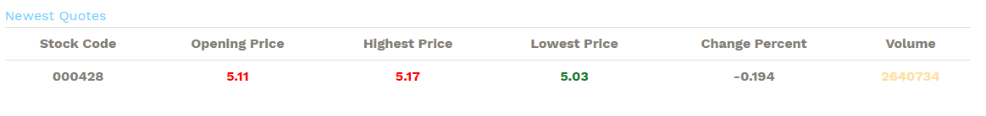

## 14、收藏与推荐表格内容不一致，且无链接

|  |  |  |  |  |  |
| --- | --- | --- | --- | --- | --- |
| 严重等级 | 2 | 解决难易度 | 2 | 违反规则编号 | 4、7 |
| 问题具体 | 收藏与推荐两个表格的内容不一致，比如收藏中有Closing Price而推荐里却没有，同一种数据却有两个名称，如在收藏中叫Stock Volume而在推荐中叫Volume。  且表格只是简单的数据展示，用户想要查看具体内容还需要记下号码或名称去进行搜索，没有快捷方法很不方便 | | | | |
| 诊断原因 | 设计时的疏忽 | | | | |
| 建议 | 进行相应功能上的添加 | | | | |

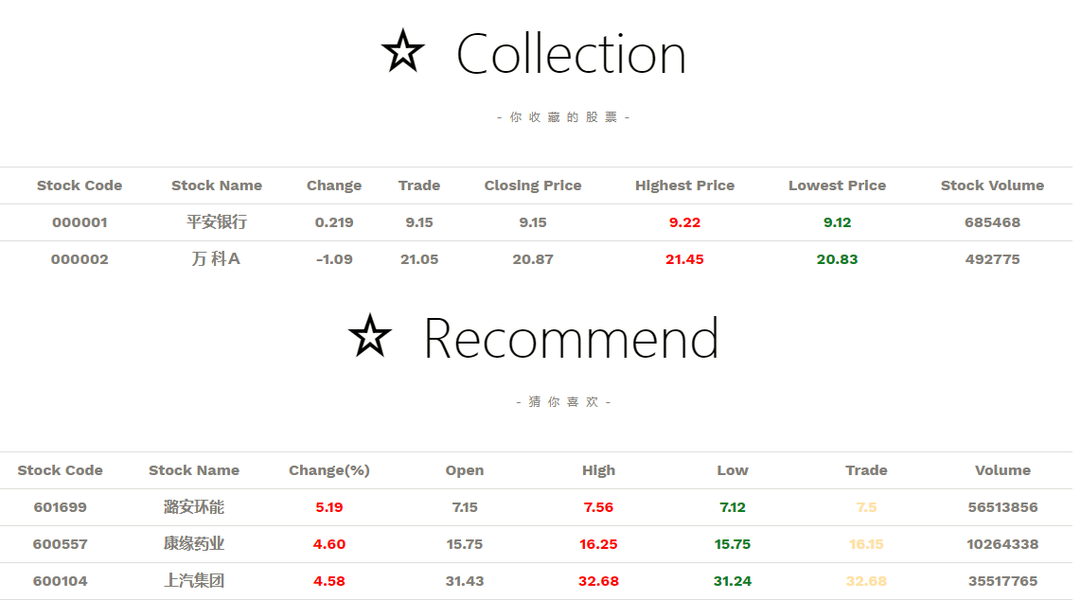

## 15、页面布局不合理

|  |  |  |  |  |  |
| --- | --- | --- | --- | --- | --- |
| 严重等级 | 2 | 解决难易度 | 1 | 违反规则编号 | 3、4、7 |
| 问题具体 | 选择菜单之后，首先给用户展示的是下图这样的界面，用户的需求是看市场行情，还得往下翻，比较麻烦，操作对用户不友好 | | | | |
| 诊断原因 | 设计时的不合理设计 | | | | |
| 建议 | 将上面整个界面直接修改为一个窄窄的导航栏，不要占据主要界面 | | | | |



## 16、在策略条件输入时，输入不合理的日期没有报错

|  |  |  |  |  |  |
| --- | --- | --- | --- | --- | --- |
| 严重等级 | 3 | 解决难易度 | 1 | 违反规则编号 | 5 |
| 问题具体 | 在策略条件输入时，输入不合理的日期没有报错 | | | | |
| 诊断原因 | 没有进行防御 | | | | |
| 建议 | 添加上相应的防御机制 | | | | |

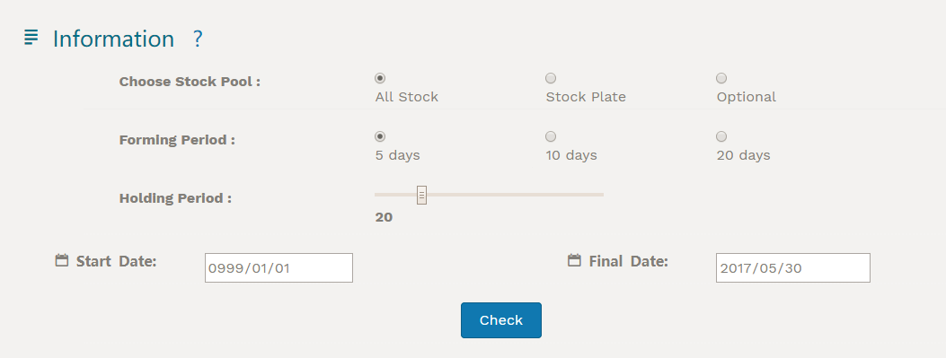

## 17、首页功能展示无链接

|  |  |  |  |  |  |
| --- | --- | --- | --- | --- | --- |
| 严重等级 | 2 | 解决难易度 | 1 | 违反规则编号 | 3、7 |
| 问题具体 | 首页的功能介绍没有导航，只是单纯的介绍，使用起来不够方便 | | | | |
| 诊断原因 | 设计上的疏忽 | | | | |
| 建议 | 添加相应的链接 | | | | |

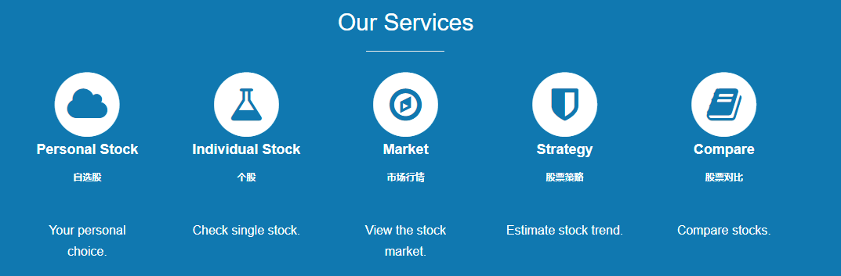

## 18、数据视图可修改，不合理

|  |  |  |  |  |  |
| --- | --- | --- | --- | --- | --- |
| 严重等级 | 2 | 解决难易度 | 1 | 违反规则编号 | 3、7 |
| 问题具体 | 图表信息的右上角可以选择数据视图，进入图2，在2图中用户可以自由修改数据，改变视图，没有实际意义，并不合理 | | | | |
| 诊断原因 | 设计上的疏忽 | | | | |
| 建议 | 添加相应的链接 | | | | |

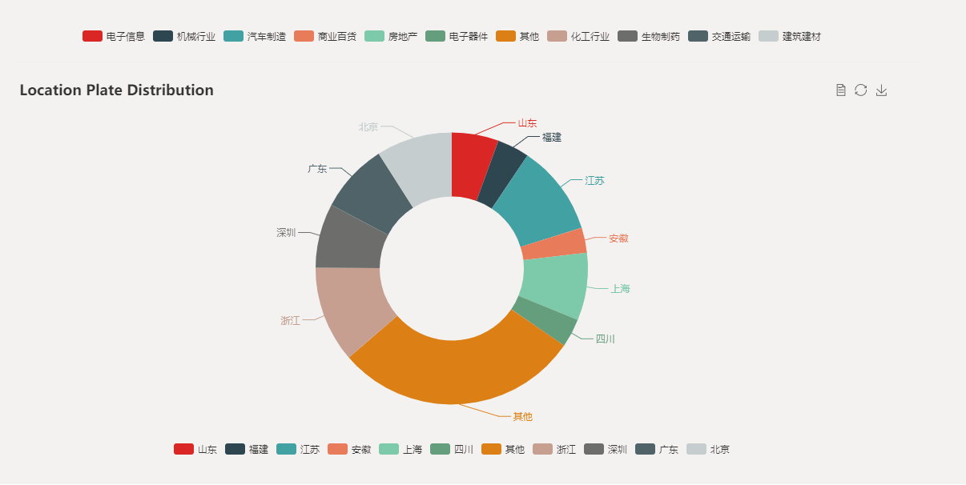

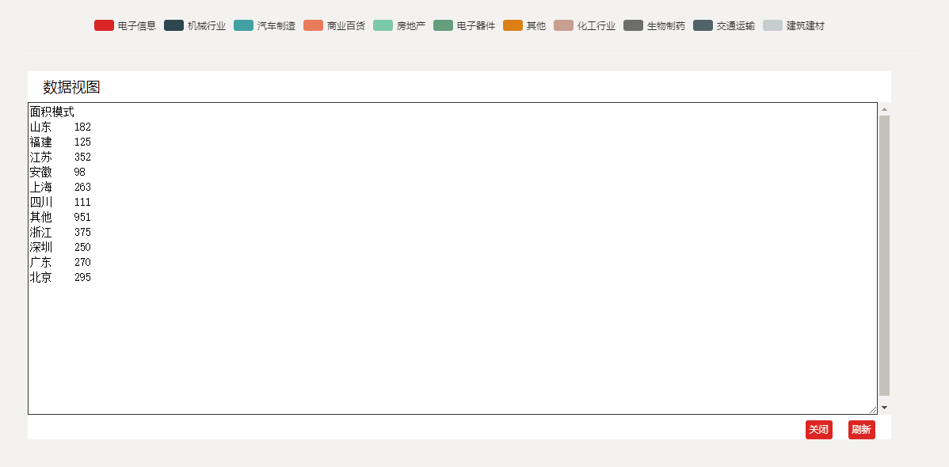

图二

## 19、当手动输入股票名字时，有无效提示

|  |  |  |  |  |  |
| --- | --- | --- | --- | --- | --- |
| 严重等级 | 3 | 解决难易度 | 2 | 违反规则编号 | 5、6、9 |
| 问题具体 | 手动输入一个股票的名字，理论上肯定是可以搜索出来。只不过因为是手动输入而不是点击下方的选项就报错，这个不合理。  同时出错之后报了无效的报错信息，用户不知道出现了什么问题。 | | | | |
| 诊断原因 | 程序实现上缺失这部分的防范 | | | | |
| 建议 | 添加上相应的防范措施 | | | | |

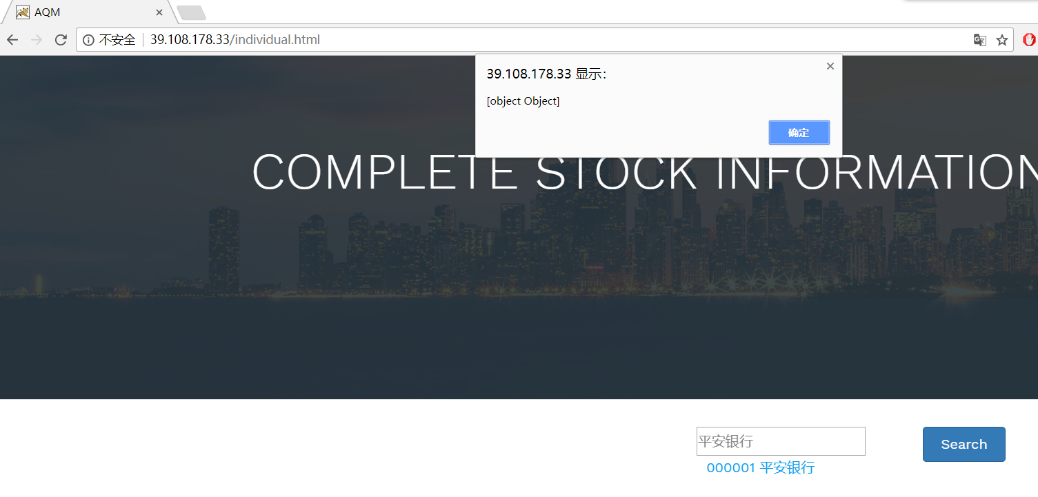

## 20、意义不明的按钮，没有说明

|  |  |  |  |  |  |
| --- | --- | --- | --- | --- | --- |
| 严重等级 | 2 | 解决难易度 | 1 | 违反规则编号 | 4、10 |
| 问题具体 | 意义不明的按钮，没有提示作用是什么，没有帮助文档。用户不会使用 | | | | |
| 诊断原因 | 对于功能的使用难度和初次使用会遇到的问题没有预估 | | | | |
| 建议 | 添加操作提示或者添加帮助文档或者直接删除组件 | | | | |

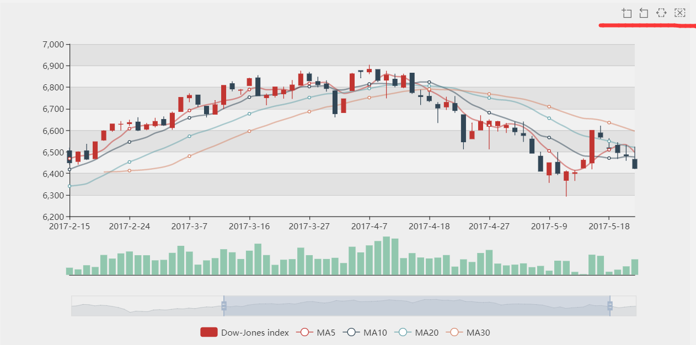

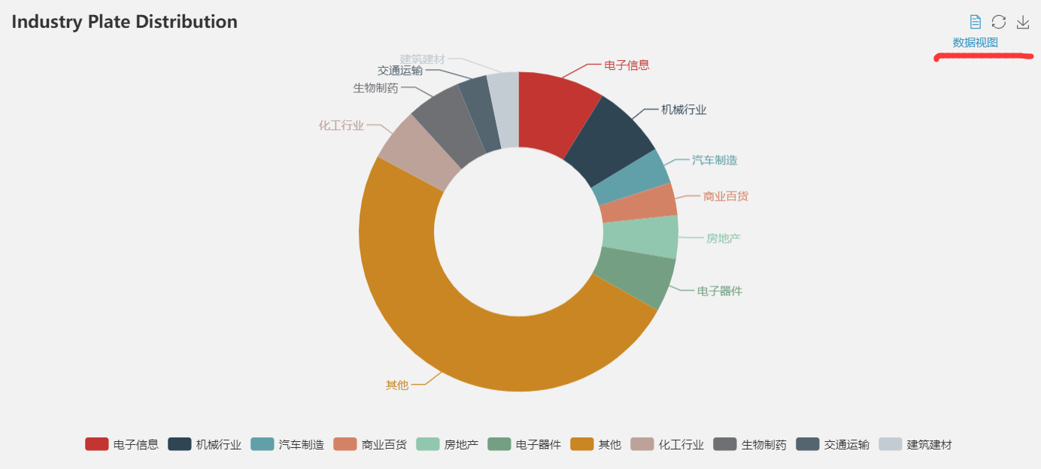

## 21、点击按钮之后出现的界面没有一体感

|  |  |  |  |  |  |
| --- | --- | --- | --- | --- | --- |
| 严重等级 | 1 | 解决难易度 | 1 | 违反规则编号 | 4 |
| 问题具体 | 点击按钮之后出现的界面与之前界面风格不符合 | | | | |
| 诊断原因 | 对于弹出界面没有进行一体的设计 | | | | |
| 建议 | 修改弹出界面的风格 | | | | |



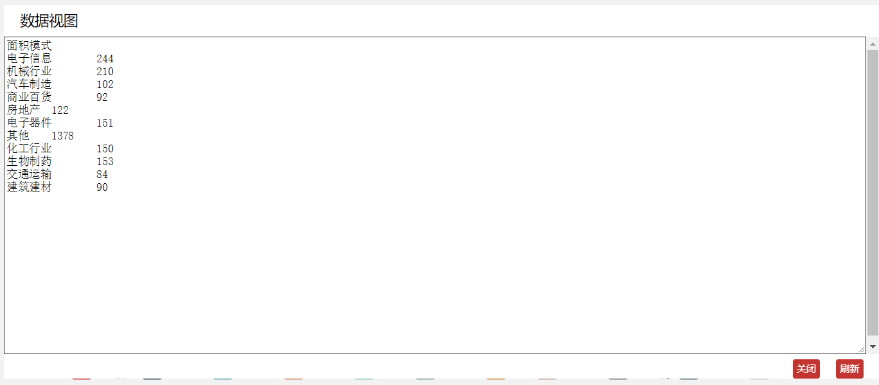

## 22、未登录就收藏，并取消收藏的问题

|  |  |  |  |  |  |
| --- | --- | --- | --- | --- | --- |
| 严重等级 | 3 | 解决难易度 | 1 | 违反规则编号 | 4、9 |
| 问题具体 | 1、未登录时点击收藏，弹出意义不明的提示，用户不知道问题出现在什么地方  2、紧接着取消，会提示正常的取消时候的提醒，实际上你没有登录，应该是不能收藏的状态，何来取消收藏  3、登陆之后，取消收藏，不管是点击cancel还是yes股票的按钮都变成了未收藏的状态，如果是cancel，按钮应该保持收藏状态  4、紧接上一个问题，在cancel之后按钮变为未收藏状态再点击收藏，会提示收藏成功，实际上我并没有取消收藏，应该一直在我的收藏列表中才对，这个地方出错 | | | | |
| 诊断原因 | 对于错误没有预警 | | | | |
| 建议 | 添加错误的预警 | | | | |

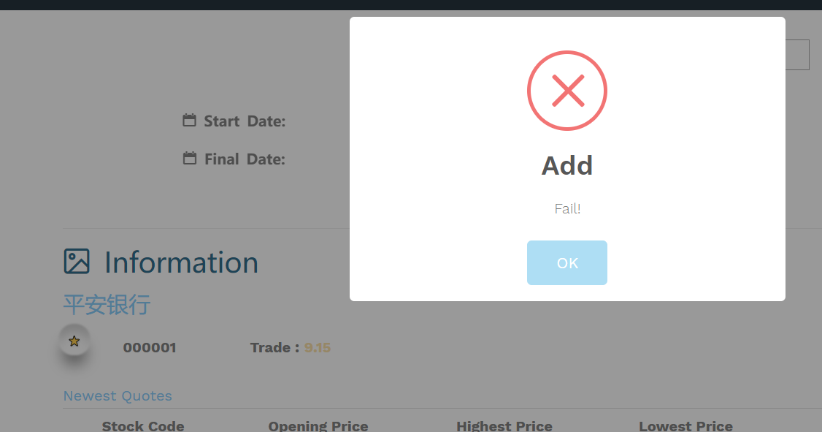

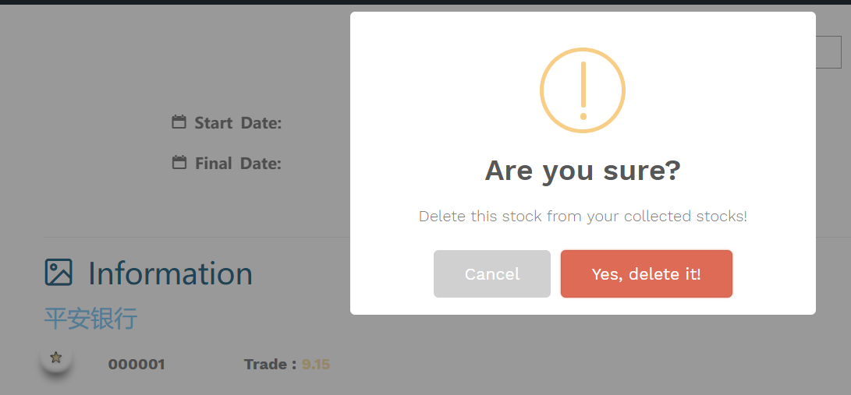

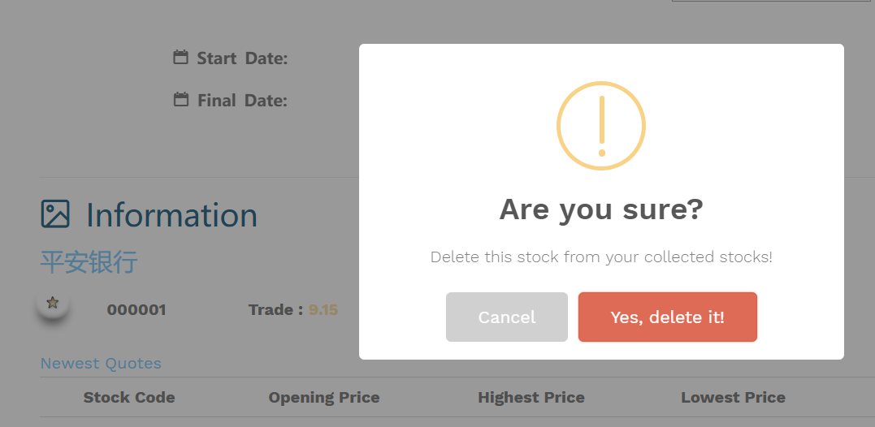

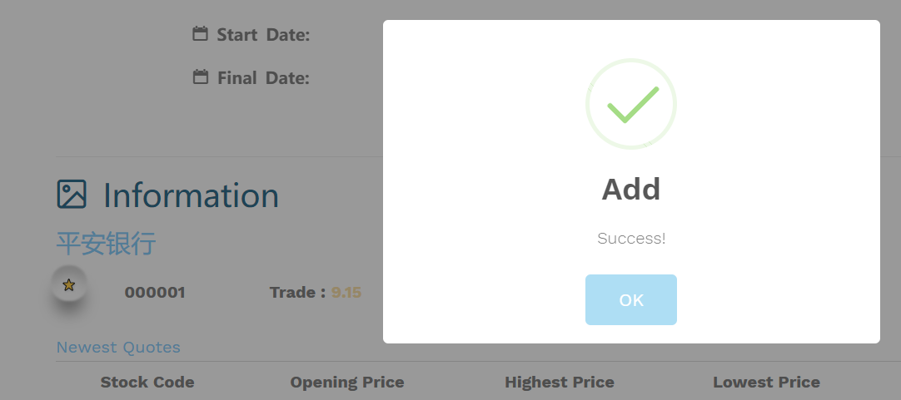

## 23、对比时差值过大会导致显示不完全

|  |  |  |  |  |  |
| --- | --- | --- | --- | --- | --- |
| 严重等级 | 3 | 解决难易度 | 1 | 违反规则编号 | 4、9 |
| 问题具体 | 股票对比界面如果数据过大，会导致显示不完全 | | | | |
| 诊断原因 | 表格的时候上有问题 | | | | |
| 建议 | 修改表格的使用 | | | | |

